АСАНОВ Мақсат Абилдаевич,
№1 М.Әуезов жалпы білім беретін мектебінің дене шынықтыру пәні мұғалімі.
Түркістан облысы, Шардара ауданы

ҚАУІПСІЗДІК ЕРЕЖЕСІ. ТЕХНИКАЛЫҚ ДАҒДЫЛАРДЫ ҚОЛДАНУ

Оқу бағдарламасына сәйкес оқу мақсаты | 10.3.4.4. Дене белсенділігін дамыту және бағалау үшін тәуекелді басқару стратегиясын жүзеге асыру.
Сабақтың мақсаты: | Оқушыларға спорт зал жағдайында қауіпсіздік ережелерін сақтай отырып, ағзаны қалпына келтіруге бағытталған жаттығуларды орындау жолдарын меңгерту, жарақаттың алдын алу және алғашқы көмек туралы бастапқы түсінік қалыптастыру.
Құндылықтар | Қаңтар – заң және тәртіп айы  Құзыреттілік: азаматтық борыш және парасаттылық.
Сабақтың барысы:
Сабақ кезеңі/уақыты | Педагогтің іс-әрекеті | Оқушының іс-әрекеті | Бағалау | Ресурстар
Сабақтың басы  6 минут | (Ұ). Ұйымдастыру кезеңі:  1. Оқушыларды спорт залында сапқа тұрғызады, қатысымды тексереді. Сабақтың тақырыбымен таныстырып, жаттығуларды орындау кезінде қауіпсіздік ережесін сақтаудың және тыныс алу техникасын дұрыс қолданудың маңызын түсіндіреді.  Жалпы қыздырыну жаттығуларын ұйымдастырады: жеңіл жүру, бағыт ауыстыра қозғалу, баяу жүгіру, қол мен аяқ бұлшықеттерін қыздыру, тынысты бақылап алу–шығару жаттығулары.  «Адал азамат» біртұтас тәрбие бағдарламасындағы құндылықтарды оқу процесіне ұйымдастыру кезіңінен бастап, сабақтың әрбір кезеңінде жүргіземін.  Саралау тәсілі  Жаттығуларды өз дене дайындығына қарай қарқынын реттеп орындайды. | Сапта тұрады, қауіпсіздік бойынша түсіндірмені тыңдайды, қыздырыну және тыныс алу жаттығуларын орындайды. | ҚБ:  Ауызша кері байланыс | Спорт залы, бос кеңістік
Сабақтың ортасы  6+4 минут | 1-тапсырма: «Тыныс алу арқылы қалпына келу»  Тыныс алу және қалпына келтіру жаттығуларын көрсетеді, орындалуын бақылап, түзету енгізеді.  Саралау тәсілі:  Жаттығудың ұзақтығы мен қарқыны оқушы мүмкіндігіне қарай таңдалады.  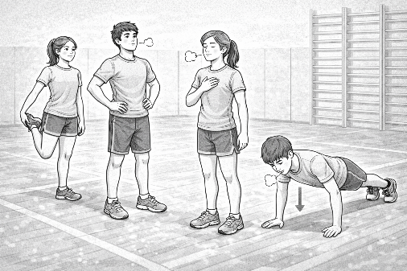 | Тыныс алу жаттығуларын жеке орындайды, өз қарқынын реттейді. | ҚБ:  ЖИ-бағалау  Дескрипторлар:  – тыныс алуды дұрыс орындайды;  – жаттығуды белгіленген уақыт ішінде орындайды;  – қауіпсіздік талаптарын сақтайды. | Телефон (уақыт өлшеу қосымшасы).
8 минут орындау  4 минут кері байланысқа | 2-тапсырма: «Бұлшық еттерді созу және босаңсыту»  Созылу және босаңсыту жаттығуларын көрсетеді, қозғалыстың дұрыстығын қадағалайды.  Саралау тәсілі:  Созылу амплитудасы оқушының икемділігіне қарай реттеледі. | Жаттығуларды өз мүмкіндігіне сай орындайды. | ҚБ:  Ауызша кері байланыс  Дескрипторлар:  – жаттығуды дұрыс орындайды;  – өз мүмкіндігін ескереді;  – қауіпсіздік ережесін сақтайды. | Спорт залы.
8 минут  4 минут | 3-тапсырма: «Сергіту сәті: Қимылмен демалу»  Қысқа сергіту қимылдарын ұйымдастырады, қозғалыстарды көрсетеді.  Саралау тәсілі  Қимыл күрделілігі оқушылардың дайындығына қарай реттеледі.  Функционалдық сауаттылық  Өз ағзасының жағдайын сезініп, шаршауды азайту.  Пәнаралық байланыс  Биология (жүрек және қан айналым жүйесі). | Музыкасыз, қимыл-қозғалыс арқылы сергіту жаттығуларын орындайды. | Дескрипторлар:  – сергіту жаттығуларын белсенді орындайды;  – қимылды үйлестіре алады;  – қауіпсіздік ережесін сақтайды. | Спорт залы.
Сабақтың соңы  5 минут | Кері байланыс:  Қауіпсіздік ережесінің маңызын айту.  Рефлекция:  Өз оқуына қысқаша баға беру.  Үй тапсырмасы:  Ағзаны қалпына келтіруге арналған 3 қауіпсіз жаттығуды жазып келу. | Рефлексия жасайды. | Бағалау (іс-әрекет арқылы)  👏 Шапалақ – түсіндім  👍 Бас бармақ – жақсы орындадым  ✋ Қол көтеру – әлі де жаттығу керек | Спорт залы.

